Лекция 1. Персонал предприятия как объект управления

**План лекции:**

1. Управление персоналом как учебная дисциплина

2. Персонала: сущность, характеристика, классификация.

3. Трудовой потенциал: сущность, структура.

4. Интеллектуальный капитал организации

**1. Управление персоналом как учебная дисциплина**

В самом широком смысле ***управление*** представляет собой целенаправленное воздействие на определенный объект с целью стабилизации или изменения его состояния таким образом, чтобы достичь поставленной цели. *Управление персоналом является одной из подсистем управления.* В соответствии с традиционным подходом управление организацией в зависимости от вида используемых ресурсов (оперативных, финансовых, рыночных и человеческих) подразделяется на четыре подсистемы: производственный менеджмент, финансовый менеджмент, маркетинг, управление персоналом (рисунок 1.1)

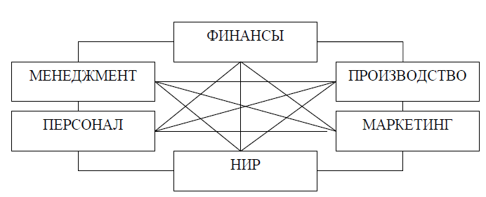

Рисунок 1.1 - Зависимость функциональных подсистем в системе управления предприятием

***Управление персоналом*** *– целенаправленная деятельность руководящего состава организации, а также руководителей и специалистов подразделений системы управления персоналом, которая включает разработку концепции и стратегии, принципов и методов управления персоналом****.***

*Необходимость управления персоналом заключается в следующем:*

* управление персоналом непосредственно влияет на капитализацию (стоимость) компании. Растет доля нематериальных активов (бренд, интеллектуальный потенциал персонала, кадровая политика) в общей сумме активов организации.
* управление персоналом как важнейшая «внутренняя компетенция» организации является одним из факторов, обеспечивающих лидерство в конкурентной борьбе, поскольку выдвигается в число важнейших конкурентных преимуществ организации, становится гарантией ее успеха и выживаемости в условиях усиления конкуренции.
* по оценкам ряда специалистов, именно управление персоналом позволяет компаниям переходить из числа хороших, успешно работающих, в число лидирующих в определенном сегменте рынка.

***Управление персоналом принято рассматривать в трех аспектах:***

1. *Как элемент управления организацией*, основную функцию любого менеджера в достижении организационных целей. Управление организацией заключается в деятельности по обеспечению потребностей организации (текущих и перспективных) в работниках всех категорий. Субъекты управления персоналом - менеджеры организации, как и все остальные категории работников, относятся к ее персоналу, и в этом контексте можно говорить о самоуправляемости персонала;

2. *Как управление основным фактором производства - трудом*, отличающимся от материальных и финансовых факторов своей живой природой, системностью, активностью, способностью к развитию потенциала и обладающим всеми свойствами живых систем. Управление персоналом - это управление людьми: личностями, группами, коллективами, командами.

3. *Как комплексную прикладную науку* об организационно-экономических, административно-управленческих, технико-технологических, правовых, групповых и личностных факторах, способах и методах воздействия на персонал для повышения эффективности в достижении целей организации. Управление персоналом как наука опирается на достижения фундаментальных прикладных и гуманитарных наук (психологии, социологии, социальной психологии, педагогики, экономической психологии и социологии, менеджмента и др.) Объектом этой науки являются личности и общности (формальные и неформальные группы, профессионально-квалифицированные и социальные группы, коллективы и организация в целом) в организации.

Формирование науки об управлении персоналом началось вместе с формированием теории управления как науки, которое произошло более 100 лет назад в самом начале периода промышленной революции. Тогда управление организацией и управление ее персоналом не различались. Кроме того, ключевые проблемы науки об управлении относились к управлению персоналом. Другими словами, теория и практика управления персоналом являлись основой управления как науки. В настоящее время научное направление «Управление персоналом» формируется на стыке теории и организации управления, психологии, социологии, конфликтология, этики, экономики и социологии труда, трудового права, политики и ряда других наук.

В связи с тем, что теории управления персоналом (человеческими ресурсами) развивались вместе с различными школами управления, последние наложили отпечаток на название первых. За более чем столетие (период промышленной революции) роль человека в организации существенно менялась, поэтому развивались, уточнялись и теории управления персоналом. В настоящее время различают три группы теорий: классические теории, теории человеческих отношений и теории человеческих ресурсов.

Видными представителями классических теорий являются: Ф. Тейлор, А. Файоль, Г. Эмерсон, Л. Урвик, М. Вебер, Г. Форд, А.К. Гастев, П.М. Керженцев и др. К представителям теории человеческих отношений относятся: Э. Мэйо, К. Арджерис, Р. Ликарт, Р. Блейк и др. Авторами теории человеческих ресурсов являются: А. Маслоу, Ф. Герцберг, Д. Макгрегор и др. Классические теории получили развитие в период с 1880 по 1930 г. Теории человеческих отношений стали применять с начала 1930-х гг. Теории человеческих ресурсов являются современными. Вся история управления персоналом как отрасли науки, которая явилась основой формирования науки об управлении, рассматривается нами как путь к самостоятельному статусу этого научного направления. Ключевые вехи историю развития управления персоналом представлены в Приложении А.

***Управление персоналом как наука существует в двух уровнях:***

• *теоретическом* (цель - получение новых знаний путем описания и классификации явлений, установление причинно-следственных, функциональных и иных взаимосвязей и закономерностей между ними, прогнозирования типов их организационных ситуаций)

• *прикладном* (управление персоналом занимается вопросами изменения и преобразования реальных производственных ситуаций, разработкой конкретных моделей, проектов и предложений для повышения эффективности использования рабочих).

Между двумя уровнями управления персоналом существует тесная взаимосвязь: с одной стороны, теория выступает методологией конкретного анализа и проектирования, с другой - данные прикладных исследований составляют базу для построения гипотез и развития теории.

Комплексный, интегрирующий характер управления персоналом проявляется в структуре знаний управления персоналом как науки. Ее стержень, ядро составляют собственные, специфические знания, отражающие, во-первых, влияние различных характеристик работников на их отбор и организационное поведение и, во-вторых, способы и приемы практического использования установленных взаимосвязей в целях обеспечения экономической и социальной эффективности организации.

***Концепция управления персоналом*** *– система теоретико-методологических взглядов на понимание и определение сущности, содержания, целей, задач, критериев, принципов и методов управления персоналом, а также организационно-практических подходов к формированию механизма ее реализации в конкретных условиях функционирования организации.* Она включает: разработку методологии

управления персоналом, формирование системы управления персоналом и

разработку технологии управления персоналом.

Сегодня в экономике и менеджменте используется 4 основные концепции управления персоналом:

* экономическая концепция – грамотное управление трудовыми ресурсами, используется в компаниях с массовым либо серийным производством, где в основном применяется труд рабочих с низкой квалификацией и ее целью является максимальное использование трудового потенциала трудящихся, так от сотрудников требуется максимальная исполнительность, дисциплинированность, подготовленность в техническом плане, а все личные интересы членов организации подчинены одному общему делу, что хорошо подходит для предприятий с авторитарным стилем управления;
* гуманистическая – принципы управления самим человеком, участником производственных процессов, включает в себя принципы, частично взятые из философии японского менеджмента, где человек не просто является «винтиком» в системе, он – главный субъект организации, а основная цель данной теории – создание всех условий, позволяющих человеку самореализоваться и найти себя в организации (область применения данной концепции - малое предпринимательство и сферу искусства);
* организационно-социальная система управления человеческими ресурсами, т.е это грамотное управление персоналом, где потенциал человека используется в полную силу путем создания подходящих внешних условий и человек рассматривается как невозобновляемый ресурс компании, а основные требования к персоналу – соответствие занимаемой должности и корпоративному духу организации (область применения данной концепции - крупные и средние предприятиях, работающих в высокотехнологических отраслях);
* организационно-административная – одна из основных концепций управления персоналом, ее целью является максимальное использование личностного и трудового потенциала работника, отбор сотрудников осуществляется по принципу соответствия занимаемой должности, при этом руководство персоналом ведется путем выделения различных подсистем управления (данная система применяется в компаниях с четко очерченной организационной структурой отраслей).

***Методология управления персоналом*** *предполагает рассмотрение сущности персонала как объекта управления, процесса формирования поведения индивидов, соответствующего целям и задачам организации, методов и принципов управления персоналом*.

***Система управления персоналом*** *предполагает формирование целей, функций, организационной структуры управления персоналом, установление вертикальных и горизонтальных функциональных взаимосвязей руководителей и специалистов в процессе обоснования, выработки, принятия и реализации управленческих решений*.

***Технология управления персоналом*** *включает: организацию найма, отбора, приема персонала; его деловую оценку, профориентацию и адаптацию; обучение; управление деловой карьерой и служебно-профессиональным продвижением; мотивацию и организацию труда; управление конфликтами и стрессами; обеспечение социального развития организации, высвобождение персонала и др. Сюда же следует отнести вопросы взаимодействия руководителей организации с профсоюзами и службами занятости, управления безопасностью персонала*.

Основу концепции управления персоналом в настоящее время, составляют: возрастающая роль личности работника; знание его мотивационных установок; умение их формировать и направлять в соответствии с задачами, стоящими перед организацией.

Управление персоналом, как и другие виды управления, предполагает воздействие субъекта на объект или их взаимодействие (рисунок 1.2).

**Субъекты управления персоналом** – элементы системы управления персоналом, осуществляющие функции по управлению персоналом в организации. Каждому субъекту соответствует свой **объем функций и полномочий**, определенных их статусом.

Субъектом управления персоналом можно назвать линейный управленческий персонал, осуществляющий руководство подчиненными подразделениями и коллективами. Сюда же относится функциональный аппарат — кадровая служба — осуществляющий ряд учетных и организационных функций применительно к кадрам (прием, увольнение, учет), а также примыкают экономические и социологические службы, некоторые другие подразделения.

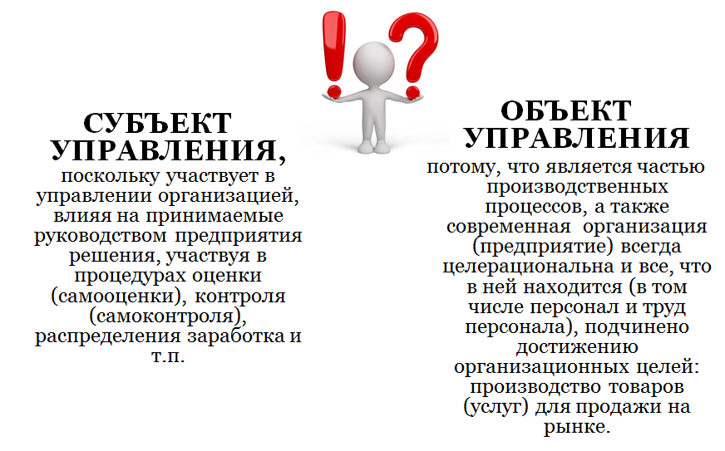

Рисунок 1.2 – Персонал как субъект и объект управления

К **субъектам управления персоналом** организации относятся:

* руководитель организации;
* заместитель руководителя по работе с персоналом;
* руководители структурных подразделений;
* кадровая служба (отдел кадров, отдел по работе с персоналом и пр.);
* другие структурные подразделения организации (напр. отдел подготовки и переподготовки персонала, отдел заработной платы, психологическая служба);
* профсоюзы, комиссии по разрешению трудовых споров;
* внешние организации (кадровые агентства).

Субъект управления должен иметь все права для выполнения управленческих функций, возможности (аппарат, технику, управленческую технологию), а выполняться эти функции должны определенным образом - в рамках правил, распределяющих обязанности в субъекте управления. Таким образом, в качестве субъекта управления персоналом может выступать лишь коллектив людей.

Применительно к функциональным кадровым службам это понятно, ибо здесь в осуществлении работы с кадрами принимают участие все работники - от руководителя подразделения до машинистки. Все сказанное применимо и к линейному персоналу, причем специализация управленческих функций, как в функциональном, так и в линейном аппарате (например, наличие прав у директора, начальника цеха, мастера) позволяет утверждать, что эффективное управление может быть обеспечено лишь в результате совместного функционирования коллектива работников.

Отдельный же руководитель - это лишь элемент субъекта управления, выполняющий часть управленческих функций и к тому же в ограниченной сфере.

Особенности и характер объекта определяют в решающей степени специфику управления тем или иным процессом и показывают то, что отличает в рамках управления вообще одно научное или практическое направление от другого: управление персоналом от управления финансами, управления инвестициями и пр.

***Объектом управления*** принято называть то, на что направлено управленческое воздействие. В самом общем виде ***объектом управления персоналом можно назвать персонал***. Персонал организации представляет собой рабочую силу, включенную в определенную производственно-хозяйственную структуру, которая в процессе труда выполняет предписанные функции.

**2. Персонала: сущность, характеристика, классификация**

В современном мире для любых организаций, предприятий управление людьми имеет первостепенное значение. Без тщательно отобранных, расставленных и профессионально подготовленных работников-специалистов ни одна организация не сможет достичь своих целей. Правильные принципы организации производства, оптимальные системы и процедуры играют, важную роль, но реализация всех возможностей, заложенных в новых методах управления, зависит уже от конкретных людей, от их знаний, компетентности, квалификации, дисциплины, мотивации, способности решать проблемы, восприимчивости к обучению.

К понятию «персонал предприятия» было множество подходов различных авторов. Рассмотрим некоторые подходы к понятию в таблице 1.1.

***Персонал***(от лат. personalis - личный) *– личный состав организации, включающий всех наемных работников, а также работающих собственников и совладельцев*.

Таблица 1.1 - Подходы к определению «персонал», «персонал предприятия», «персонал организации»

| ***Автор*** | ***Определение*** |
| --- | --- |
| Дашков Л.П. | Персонал предприятия – это совокупность всех работников предприятия, обеспечивающих реализацию его функций. |
| Раицкий К.А. | Персонал предприятия – это совокупность работников различных профессий, категорий и квалификаций, занятых на предприятии и входящих в его штатный состав. |
| Стечко А.В | Персонал предприятия – это весь личный состав работающих по найму постоянных и временных, квалифицированных и неквалифицированных работников. |
| Емельянова Т.В | Персонал предприятия – это один из самых важных средств предприятия, т.к. именно человек является основой производства: человек управляет машинами и оборудование, руководит производством и планирует его. Следовательно, для эффективного построения производства персонал должен соответствовать ряду показателей. |
| Чуменко Н.Л. | Понятие персонал предприятия и трудовые ресурсы имеют серьезное различие: трудовые ресурсы характеризуют потенциальную рабочую силу, т.е. это величина возможных потенциальных рабочих, а персонал – это современный состав работающих. |
| Кибанов А.Я | Это совокупность всех работников предприятия занятых трудовою деятельностью, а также состоящих на балансе (входящих в штатный состав), но временно не работающих в связи с различными причинами (отпуск, болезнь, присмотр за ребенком и т.д.); это совокупность трудовых ресурсов, что находятся в распоряжении предприятия, которые необходимы для исполнения определенных функций, достижении целей деятельности и перспективного развития. |
| Веснин В.Р. | Совокупность физических лиц, состоящих с организацией как юридическим лицом в отношениях, регулируемых договором найма, и обладающих определенными качественными характеристиками, позволяющими обеспечить достижение целей организации. |

*Данный термин можно рассматривать с четырех позиций*:

1. *Персонал как совокупность живых веществ, обладающих психофизиологическими потребностями и различиями*

Работник предъявляет следующие требования к организации:

* качественное питание;
* оптимальные условия труда;
* условия доставки на работу и обратно;
* режим труда и отдыха;
* функциональное удобство рабочего места;
* оптимальный уровень физической и интеллектуальной направленности труда;
* гарантии компенсаций в случае заболевания.

В свою очередь организация так же имеет ряд требований:

* психофизиологическая способность работника выполнять предписанные ему задачи;
* минимальный размер затрат, связанный с заболеванием работника;

1. *Персонал как совокупность личности*

Требования работника к организации:

* уверенность в завтрашнем дне;
* содержание труда;
* благожелательные социально-психологические отношения в коллективе;
* социальная полезность выполняемой работы;
* возможность профессионального и должностного роста;
* высокий статус организации во внешней среде;
* высокий статус профессии;
* возможность межличностного общения в процессе труда и другие требования;

Со стороны организации к работнику предъявляются следующие требования:

* соблюдение этических норм;
* наличие ориентации на личностное совершенствование
* социальный оптимизм;

1. *Персонал как совокупность субъектов производственных функций*

Работник предъявляет к организации следующие требования:

* наличие очерченных функциональных задач;
* соответствие характера и объема должностных обязанностей характеру и объему должностных прав;
* наличие в своем распоряжении соответствующих ресурсов, необходимых для осуществления деятельности;
* наличие справочно-информационной документации;
* оптимальность структурно функциональных схем, в которые входит работник;

С позиции руководства работник должен обладать следующими характеристиками:

* в состоянии выполнять свои должностные обязанности;
* уметь выполнять предписанную ему работу;
* работник должен хотеть выполнять свою работу.

1. *Персонал как сообщество граждан, носителей соответствующей корпоративной культуры*

Работник как гражданин нуждается в наличии у организации оформленной миссии, целей и стратегий дальнейшего развития.

Руководству организации в первую очередь необходимо, чтобы персонал понимал и принимал организационные ценности, лежащие в основе корпоративной культуры

**Основные признаки** персонала:

* *наличие трудовых взаимоотношений с работодателем*, которые оформляются трудовым договором;
* *обладание определенными качественными характеристиками* (профессия, специальность, квалификация, компетентность), наличие которых определяет деятельность работника на конкретной должности (рабочем месте);
* *целевая направленность деятельности*, т.е. обеспечение достижения целей организации путем установления адекватных им целей конкретного работника.

**Основными характеристиками персонала в организации являются: численность и структура***.*

**Численность персонала** предприятия зависит от характера, сложности, трудоемкости производственных (или иных) и управленческих процессов, степени их механизации, автоматизации, компьютеризации.

***Различают следующие показатели численности работников:***

1. *Списочная численность – это количество работников списочного состава на определенную дату с учетом принятых и выбывших за этот день работников. Она учитывает численность всех работников предприятия, принятых на постоянную, сезонную и временную работу.* (на дату, списочная численность в среднем за период; среднесписочная численность).

В составе списочной численности выделяют три категории работников:

* *Постоянные***,** принятые в организацию бессрочно либо на срок более одного года по контракту.
* *Временные,* принятые на срок до 2 месяцев, а для замещения временно отсутствующего лица – до 4 месяцев.
* *Сезонные,* принятые на работу, носящую сезонный характер, на срок до 6 месяцев.

Не включают в списочную численность и относятся к работникам не списочного состава внешние совместители, лица, привлеченные для разовых и специальных работ, работающие на основе договоров гражданско-правового характера, направленные на учебу с отрывом от производства и получающие стипендию за счет предприятия и некоторые другие. Списочная численность персонала ежедневно учитывается в табельных записях, в которых отмечаются все работники – как присутствующие на работе, так и отсутствовавшие по тем или иным причинам. Таким образом, сточки зрения учета она представляет собой общую сумму явок и неявок на работу.

1. *Явочная численность характеризует число работников списочного состава, явившихся на работу в данный день, включая находящихся в командировках*
2. *Среднесписочная численность – это численность работников в среднем за определенный период (месяц, квартал, год).* Среднесписочная численность работников за месяц определяется как частное от деления суммы всех списочных данных за каждый день на календарное число дней в месяце. При этом в выходные и праздничные дни показывается списочная численность работников за предыдущую дату.

Среднесписочная численность работников за квартал (год) определяется путем суммирования среднемесячной численности работников за все месяцы работы предприятия в квартале (году) и деления полученной суммы на 3 (12).

**Структура персонала**– совокупность отдельных групп работников организации, объединенных по какому-либо признаку, характеризуется удельным весом групп персонала, выделенных в общей его численности по тому или иному признаку:

* сфера занятости (занятые в основной и не основной деятельности);
* принадлежность работников к определенной категории;
* уровень образования;
* возраст;
* пол;
* квалификация;
* стаж и др.

*Важной характеристикой качества персонала является его профессионально-квалификационная структура*, которая включает в себя:

1. *Профессиональную структуру рабочей силы* - соотношение представителей различных профессиональных групп (водители, ремонтные рабочие, специалисты и т.п.);

***Профессия -*** *определенный вид деятельности (занятий) человека, обусловленный совокупностью знаний и трудовых навыков, приобретенных в результате специального обучения****.***

1. *Квалификационную структуру* - соотношение работников различных уровней квалификации (определяется разрядами, категориями: слесарь 5 разряда, старший научный сотрудник, инженер 1 категории и т.п.);

***Квалификация*** *- степень и вид профессиональной подготовки работника, наличие у него знаний, умения и навыков, необходимых для выполнения работы или функций определенной сложности, которая отображается в квалификационных (тарифных) разрядах и категориях*

1. *Содержание квалификации* - набор необходимых для выполнения определенной работы навыков, знаний, опыта и других компонентов.

***Специальность*** *- вид деятельности в рамках той или иной профессии, который имеет специфические особенности и требует от работников дополнительных специальных знаний и навыков****.***

*Персонал организации можно также структурировать по другим критериям представленным на рисунке 1.3.*

Организационная структура – это состав и соподчиненность взаимосвязанных звеньев в управлении, которые включают аппарат управления и производственные подразделения.

Функциональная структура отражает разделение управленческих функций между руководством и отдельными подразделениями.

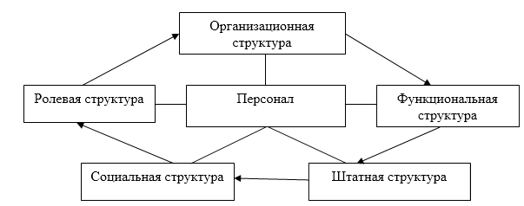

***Рисунок 1.3 – Многообразие структур персонала***

Ролевая структура характеризует коллектив по участию в творческом процессе на производстве, по коммуникационным и поведенческим ролям. Творческие роли свойственны энтузиастам, изобретателям и организаторам, характеризуют активную позицию в решении проблемных ситуаций, в поиске альтернативных решений (генераторы идей, эрудиты, критики). Коммуникационные роли определяют содержание и степень участия в информационном процессе, взаимодействие в обмене информацией. Выделяют лидеров, связных, координаторов. Поведенческие роли характеризуют типовые психологические модели поведения людей на производстве, в быту, на отдыхе, в конфликтных ситуациях (оптимист, нигилист, конформист, кляузник и др.).

Социальная структура характеризует трудовой коллектив предприятия как совокупность групп по полу, возрасту, национальному и социальному составам, уровню образования, семейному положению.

Штатная структура определяет количественно-профессиональный состав персонала, состав подразделений и перечень должностей, размеры оплаты труда и фонд заработной платы работников.

Классификация персонала определяется целями и задачами, которые обуславливают ее содержание. Поэтому существуют различные варианты структурного деления работников и они достаточно условны.

*По степени участия в процессе производства в трудовом коллективе можно выделить две основные части*: рабочие и служащие (рисунок 1.4).

**Рабочие, или производственный персонал**, заняты в материальном производстве с преобладающей долей физического труда. Эта часть персонала организации обеспечивает производство продукции, ее хранение, транспортировку, сбыт и сервисное обслуживание. *Среди рабочих выделяют основной* (занятый в профильных подразделениях организации) *и вспомогательный* (занятый в обслуживающих подразделениях) персонал. Результат труда производственного персонала имеет вещественную форму в виде продукции, услуг, денежных средств и т.п.

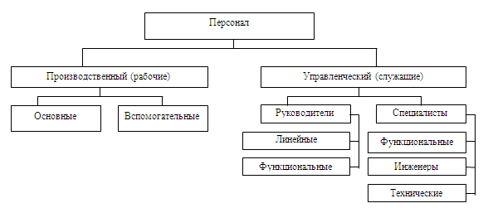

***Рисунок 1.4 – Состав персонала организации***

*По степени квалификации рабочих принято разделять на следующие группы:*

1. Высококвалифицированные рабочие, окончившие ПТУ и средние специальные учебные заведения со сроком обучения 2-4 года;

2. Квалифицированные рабочие, окончившие средние ПТУ, технические училища, обычные ПТУ или прошедшие производственное обучение на предприятиях в течение 6-24 месяцев;

3. Малоквалифицированные рабочие, прошедшие производственную подготовку в течение 2-5 месяцев;

4. Неквалифицированные рабочие, прошедшие практическое обучение или инструктаж на рабочих местах в течение нескольких недель.

*При анализе персонала состав рабочих изучается также по профессиям, возрасту, формам и системам оплаты труда, сменам, стажу*.

**Служащие, или управленческий персонал**, заняты в процессе управления организацией с преобладающей долей умственного труда. Предметом труда служащих является, как правило, информация, а средствами труда – технические средства обработки информации. Основными результатами их трудовой деятельности являются выработка управленческих решений, их реализация и контроль исполнения. *Управленческий персонал разделяют на две основные группы: руководители и специалисты*.

***Руководители***, в отличие от специалистов, имеют юридическое право принятия решений и властные полномочия по отношению к подчиненным.

*В зависимости от масштаба управления различают:*

* линейных руководителей, отвечающих за принятие решений по всем функциям управления. Возглавляют линейные подразделения и всю систему управления, т.е. они принимают решения по всему кругу проблем
* функциональных руководителей, обеспечивающих реализацию отдельных функций управления. Возглавляют функциональные подразделения

*Если руководитель возглавляет функциональный отдел, то по отношению ко всей системе он считается функциональным руководителем, а для работников данного отдела – линейным.*

*По занимаемому в управленческой иерархии уровню руководители составляют три звена*:

* руководители низшего звена - это младшие начальники, находящиеся непосредственно над рабочими и другими работниками (не управляющими) в основном осуществляют контроль за выполнением производственных заданий для непрерывного обеспечения непосредственной информацией о правильности выполнения этих заданий, отвечают за непосредственное использование выделенных им ресурсов, таких как сырье и оборудование (типичным названием должности на данном уровне: мастер, мастер смены, сержант, заведующий отделом, старшая медсестра, администратор и т.п);
* руководители среднего звена – руководители крупных структурных подразделений организации или отделов, характер его работы в большей степени определяется содержанием работы подразделения, они готовят информацию для решений, принимаемых руководителями высшего звена, и передают эти решения обычно после трансформации их в технологически удобной форме, в виде спецификаций и конкретных заданий низовым линейным руководителям (типичными должностями являются: заведующий отделом (в бизнесе), декан (в институте), управляющий сбытом по региону или по стране и директор филиала);
* руководители высшего звена относятся руководители самостоятельных организаций — это те руководители, которые, как правило, подчинены уже не другим руководителям, а собственникам — хозяевам организации (т.е. наняты ими) отвечают за принятие стратегически важнейших решений для организации в целом или для основной части организации (типичные должности председатель Совета, президент, вице-президент корпорации и казначей корпорации в университете — с ректорами).

**Специалистов**, в зависимости от результатов их труда, разделяют на:

* функциональных (референты, экономисты, бухгалтеры, финансисты, маркетологи и т.п.), результатом деятельности которых является управленческая информация;
* инженеров (инженеры-конструкторы, технологи, проектировщики и т.д.), результатом труда которых является конструкторско-технологическая и проектная информация по направлениям деятельности организации;
* технических (операторы, стенографисты, курьеры, кладовщики и пр.), выполняющих вспомогательные функции в управленческом процессе.

*Специалисты могут быть «главными», «ведущими», «старшими» или иметь категорию, характеризуемую номером*. Старший специалист наряду с исполнением своих обычных обязанностей специалиста может руководить группой коллег – рядовых исполнителей, не выделенной в самостоятельное подразделение. Данное руководство не имеет административного характера, а сводится преимущественно к координации и консультированию. Он может быть также единоличным ответственным исполнителем какой-то работы, не имеющим подчиненных. Ведущий специалист выполняет те же обязанности, что и старший, но осуществляет еще и методическое руководство, а главный координирует работу ведущих и старших специалистов.

**3. Трудовой потенциал: сущность, структура**

На протяжении длительного и многовекового периода формирования общества различные отечественные и зарубежные исследователи предлагали и вводили в научный оборот различные понятия, связывающие человека с трудовой деятельностью: «трудовые ресурсы», «рабочая сила», «трудовой потенциал».

***Трудовые ресурсы****[1] - это трудоспособная часть населения страны, которая в силу своих психофизиологических и интеллектуальных качеств, способна производить материальные блага или услуги*.

Составной частью трудовых ресурсов является ***наемная рабочая сила[2]*** *под которой понимают физические и умственные способности к труду, которыми обладает человек и которые он использует при производстве материальных и духовных благ*.

***Трудовой потенциал*** *это трудовые возможности человека, трудового коллектива, общества*

***Трудовой потенциал человека*** *– это способности и возможности человека, которые позволяют ему участвовать в трудовом процессе.*

Структура трудового потенциала не является однозначной.

*С точки зрения Кибанова А.Я., который в качестве основных компонентов трудового потенциала работника, выделяет следующие составляющие:*

* Психофизиологическая составляющая: состояние здоровья, работоспособность, выносливость, тип нервной системы и т.п.
* Социально-демографическая составляющая: возраст, пол, семейное положение, др.
* Квалификационная составляющая: уровень образования, объем специальных знаний, трудовых навыков, способность к инновациям, интеллект, творческие способности, профессионализм
* Личностная составляющая: отношение к труду, дисциплинированность, активность, ценностные ориентации, мотивированность, нравственность и др. .

*С точки зрения* Т*. Хлопова и М.П. Дьякович к основным элементам трудового потенциала относятся[3]*:

* Профессионально-квалификационный потенциал (характеристики работников по профессиям, образованию, уровню квалификации);
* Психофизиологический потенциал (пол, возраст, здоровье);
* Мотивационный потенциал (уровень удовлетворенности трудом, профессиональный рост).

*С точки зрения Б.М. Генкин[4]структура трудового потенциала это набор компонентов:*

* Здоровье (средняя продолжительность жизни, затраты на здравоохранение, смертность по возрастам);
* Нравственность, (отношение к инвалидам, детям, преступность, социальная напряженность);
* Творческий потенциал по характеристикам предложенным автором перекликается с активностью (доходы от авторских прав, темпы технического прогресса);
* Организованность и ассертивность (качество законодательства, соблюдение договоров и законов);
* Профессионализм (доходы от экспорта, потери от аварий);
* Образование (количество лет обучения в школе, вузе);
* Ресурсы рабочего времени (трудоспособное население, количество занятых и безработных).

*С точки зрения Амировой Д. Р. к основным составляющим трудового потенциала относятся* (рисунок 1.5)[5]:

* Физиологическая составляющая - как биологический компонент трудового потенциала, который включает в себя все внутренние имеющиеся у человека физиологические резервы, запасы (хорошее здоровье, физическое развитие и выносливость).
* Демографическая составляющая: пол, возраст. Влияет на трудовой потенциал человека, а именно на интенсивность и производительность труда, численность трудовых ресурсов.
* Психосоциальная составляющая, это прежде всего психическое и душевное здоровье, психическое развитие, сдержанность, рассудительность. Зависит от типа его нервной системы, умения контролировать себя и свои эмоции, грамотно избегать и разрешать конфликтные ситуации.
* Образовательная составляющая характеризуется в первую очередь, с грамотностью, образованностью и интеллектуальным развитием. От уровня образования, профессионализма как основных качеств зависит саморазвитие человека, умение адекватно, осмысленно реагировать на быстро меняющиеся реалии, происходящие в окружающей его трудовой среде.

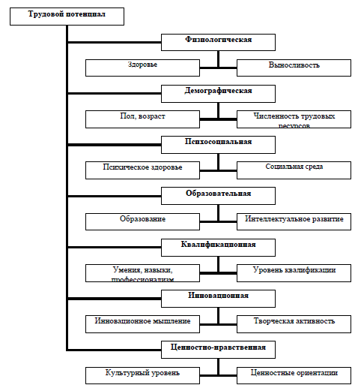

***Рисунок 1.5 - Классификация составляющих элементов трудового потенциала***

* Квалификационная составляющая. Она характеризуется уровнем профессионализма, стажем и опытом работы, трудовой адаптацией, трудовой активностью и мобильностью, коммуникабельностью, продуктивностью, исполнительностью.
* Инновационная составляющая предполагает, прежде всего, компетентность в выбранной сфере, предприимчивость, инновационную и творческую активность, формирование инновационного мышления, мобилизацию всех способностей для достижения поставленных целей, Инновационная составляющая тесно связана и с интеллектуальным развитием, поскольку именно мыслительная деятельность, стремление к бесконечному познанию, развитию, порождают инновации.
* Ценностно-нравственная составляющая, ее фундаментом является соотношение профессиональных и непрофессиональных качеств, которые начинают закладываться в человеке с детского возраста. На развитие данной составляющей воздействуют традиции, обычаи и культурная среда в которой рождается, растет и развивается человек. Личностные установки, индивидуальные интересы, добросовестность, воспитание.

Формирование и реализация трудового потенциала происходят на разных уровнях: общества, предприятия (организации) и отдельного работника, то целесообразно выделить и функциональную его структуру (рисунок 1.6).

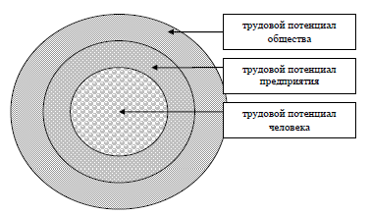

***Рисунок 1.6 - Функциональная структура трудового потенциала***

***Трудовой потенциал на уровне общества или региона*** *представляет собой совокупные способности и возможности осуществлять трудовую деятельность, как реальными трудовыми ресурсами, так и потенциальными, не достигнувшими трудоспособного возраста, а также лицами, перешедшими за границы этого возраста, но продолжающими свою трудовую жизнь.* Этот показатель можно охарактеризовать как суммарный трудовой потенциал, оказывающий влияние и на экономическую структуру общества.

***Трудовой потенциал предприятия*** *складывается из потенциальных способностей каждого работника и отражает предельную возможность их участия в производственном процессе.*

***Трудовой потенциал работника*** *– это совокупность физических и духовных качеств человека, определяющих возможность и границы его участия в трудовой деятельности, способность достигать в заданных условиях определенных результатов, а также совершенствоваться в процессе труда.*

**4. Интеллектуальный капитал организации**

В последнее время в мировой экономической литературе широко используется понятие “интеллектуальный капитал”[6]. Данный термин пока еще не устоялся, наряду с ним применяются сходные термины: «нематериальные активы», «интеллектуальный потенциал», «активы знаний» и т.д.

***Интеллектуальный капитал[7]*** *– это знания, информация, опыт, организационные возможности, информационные каналы, которые можно использовать, чтобы создавать богатство.* Интеллектуальный капитал – это знания, которые могут быть конвертированы в стоимость, другими словами, это сумма всего того, что знают и чем обладают работники и что формирует конкурентоспособность организации.

Страховая компания ***Скандия*** стала одной из первых организаций, которая на практике применила концепцию интеллектуального капитала и предприняла попытку измерить отдельные его составляющие. Начиная с 1996 г., в своем годовом отчете она представляет собственный интеллектуальный капитал, который (по ее интерпретации) состоит из человеческого, организационного и клиентского капитала (рисунок 1.7).

*Именно данное представление основных составляющих интеллектуального капитала и данная терминология в дальнейшем стали весьма распространенными в научной литературе, посвященной проблемам формирования и использования интеллектуального капитала. Именно эта классификация основных составляющих интеллектуального капитала использована в фундаментальном труде Т. Стюарта, одного* из основоположников современной теории интеллектуального капитала.[8]

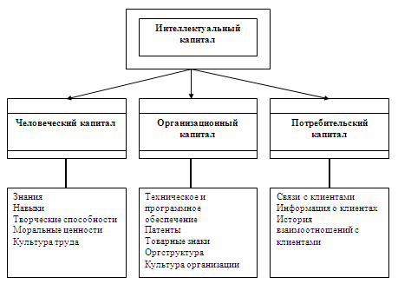 *Рисунок 1.7 - Структура интеллектуального капитала*

***Человеческий капитал*** – та часть интеллектуального капитала, которая имеет непосредственное отношение к человеку. Это знания, практические навыки, творческие и мыслительные способности людей, их моральные ценности, культура труда. Человеческий капитал важен при проведении инноваций и любого обновления.

***Организационный капитал* –** та часть интеллектуального капитала, которая имеет отношение к организации в целом. Это процедуры, технологии, системы управления, техническое и программное обеспечение, оргструктура, патенты, брэнды, культура организации, отношения с клиентами. *Организационный капитал – это организационные возможности фирмы ответить на требования рынка*. Он отвечает за то, как человеческий капитал используется в организационных системах, преобразуя информацию. Организационный капитал в большей степени является собственностью компании и может быть относительно самостоятельным объектом купли–продажи.

***Потребительский или клиентский капитал*** – это капитал, который складывается из связей и устойчивых отношений с клиентами и потребителями. Одна из главных целей формирования потребительского капитала – создание такой структуры, которая позволяет потребителю продуктивно общаться с персоналом компании.

*Ряд авторов использует несколько иную классификацию состава интеллектуального капитала, подразделяя его на внутреннюю и внешнюю структуру, а также на компетенцию персонала[9]. При этом имеется четкое соответствие между этими* *способами определения структуры интеллектуального капитала.* Организационному капиталу соответствует внутренняя структура, потребительскому капиталу – внешняя структура, а человеческому капиталу – компетенция персонала. Конкретное наполнение этих терминов выглядит следующим образом:

***Компетенция сотрудников*** –это способность действовать в разнообразных ситуациях, образование, квалификация, умения и навыки, опыт, энергия, отношение к работе, к клиентам, уровень общей культуры.

***Внутренние структуры*** –это патенты, концепции, ноу-хау, авторские права, компьютерные и административные системы, системы сетевого взаимодействия, оргструктура, культура организации.

***Внешние структуры*** – это отношения с потребителями, поставщиками, конкурентами, местными сообществами, брэнды, торговые марки, имидж организации.

Соотношение между этими составляющими интеллектуального капитала представлено на рисунке 1.8, где показано, что границы между тремя основными видами интеллектуального капитала носят условный характер. Некоторые элементы интеллектуального капитала можно отнести с равным правом к различным его видам. В то же время есть элементы, однозначно относимые к тому или иному виду интеллектуального капитала.

Человеческий, организационный и потребительский капитал взаимодействуют друг с другом. **Недостаточно инвестировать в каждый из них по отдельности.** Они должны поддерживать друг друга, создавая **синергетический эффект**, и тогда происходит перекрестное влияние одних видов активов на другие. *Так, например, внешняя структура может укреплять престиж, способствовать приобретению новых потребителей. Внутренняя структура с помощью трансфера знаний снижает зависимость организации от человеческого фактора. Компетенция работников способствует разработке новых идей и новых проектов. Потребительский (клиентский капитал) трансформируется в финансовый капитал посредством взаимодействия со структурным и человеческим капиталом.*

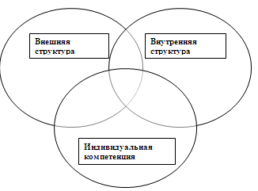

***Рисунок 1.8 - Соотношение структурных составляющих интеллектуального капитала***

Для интегральной стоимостной ***оценки величины интеллектуального капитала*** применяется **коэффициент Тобина**. Отношение рыночной цены компании к цене замещения ее реальных активов (зданий, сооружений, оборудования и запасов) носит название коэффициента Тобина по фамилии американского экономиста, впервые исследовавшего данное соотношение.

(1.1)

где

q - коэффициент Тобина

Р — рыночная стоимость активов компании (рыночная капитализация).

С — восстановительная стоимость активов компании, равная сумме расходов, необходимых для приобретения всех активов фирмы по текущим ценам.

Если рыночная стоимость активов совпадает с балансовой стоимостью активов компании, коэффициент Тобина q = 1.

Если Коэффициент Тобина q > 1, значит рыночная стоимость превышает балансовую стоимость активов компании. Это значит, что рыночная стоимость отражает некоторые неизмеримые или не поддающиеся учёту активы компании. Высокое значение коэффициента Тобина (q) подталкивает инвесторов к решению больше вкладывать в капитал данной компании, потому что он стоит дороже, чем за него заплачено.

Интеллектуальный капитал можно оценивать не только с помощью финансовых показателей. **Нефинансовые оценки** производятся в целях анализа конкурентоспособности организации, а также факторов этой конкурентоспособности. Они могут использоваться внешними и внутренними потребителями (начиная от персонала и кончая инвесторами и акционерами). Эти оценки учитываются при определении стратегии, долгосрочных трендов в развитии организации. Как установлено, интеллектуальный капитал не только представляет собой самостоятельную ценность, он и порождает мультипликативный эффект по отношению к другим видам капитала, воздействуя на уровень эффективности их использования.

В исследовании консалтинговой фирмы Ernst & Young "Measures that Matter" приводятся 8 факторов, которые находятся в зоне пристального внимания инвесторов на фондовом рынке:

* Качество менеджмента.
* Результативность совершенствования продуктов.
* Сила маркетинговой позиции.
* Корпоративная культура: *способность привлекать талантливых людей, качество системы оплаты труда, текучесть персонала, навыки персонала, тренинги и образование.*
* Политика оплаты труда в отношении высшего менеджмента.
* Качество коммуникаций с инвесторами.
* Качество продуктов и услуг.
* Удовлетворение потребностей клиентов.

Эти факторы, в свою очередь, развертываются в 39 более детальных показателей. В частности, корпоративная культура оценивается такими индикаторами, как способность привлекать талантливых людей, качество системы оплаты труда, текучесть персонала, навыки персонала, тренинги и образование.

Представленные 8 факторов демонстрируют интерес инвесторов к таким показателям, которые не находят места в стандартных финансовых документах, но в то же время отражают важные стороны деятельности компаний. Таким образом, интеллектуальный капитал можно рассматривать не только в контексте внутрикорпоративного менеджмента, но и в рамках проблем развития фондового рынка.

Для оценки ***человеческого капитала (индивидуальной компетенции)*** можно использовать следующие показатели:

* Состав человеческих ресурсов организации и управление ими.
* Степень удовлетворенности персонала.
* Продажи в расчете на каждого занятого, в том числе в администрации.
* Добавленная стоимость в расчете на одного занятого, в том числе в администрации.
* Образование персонала.
* Опыт персонала, число лет в рамках данной профессии.
* Затраты на обучение в расчете на одного занятого.
* Количество рабочих дней в году, потраченных на повышение квалификации работников.
* Текучесть персонала.

К показателям, оценивающим ***внешние структуры***, можно отнести следующие:

* Состав клиентов, способы взаимодействий с клиентами и степень удовлетворения их потребностей.
* Прибыль в расчете на клиента.
* Продажи в расчете на одного клиента.
* Клиенты, формирующие имидж организации.
* Количество клиентов, их возрастная структура (как долго они являются клиентами организации).
* Повторяемость заказов.

***Внутренние структуры*** можно оценивать с помощью следующих показателей:

* Масштабы, функции и применение информационных систем.
* Состав, оборудование и эффективность административных систем и организационных структур.
* Инвестиции:
* в новые филиалы и новые методы управления. Эти инвестиции обычно рассматриваются как затраты. Однако они должны постоянно анализироваться и отражаться в соответствующих ежегодных документах. Эти инвестиции лучше представлять в виде доли от продаж или в виде доли от добавленной стоимости.
* в НИОКР;
* в информационные системы, в целом в информационные технологии в рамках организации. Также можно использовать показатель числа компьютеров в расчете на одного занятого.
* Ценности, отношения и т.д.
* Стабильность организации, ее возраст, текучесть управленческого персонала, доля персонала со стажем работы в данной организации менее двух лет.

Все виды оценки можно подразделить на следующие:

* Состав того или иного капитала – человеческого, клиентского, структурного.
* Меры, принимаемые администрацией по отношению к тому или иному капиталу.
* Результат, полученный в результате этих действий.

В процессе измерения интеллектуального капитала основной акцент делается на тех показателях, которые позволяют достичь устойчивого роста конкурентоспособности организации и ее капитализации.

Главная цель оценки интеллектуального капитала – обеспечение устойчивого развития организации. Интеллектуальный капитал представляет собой основу для будущего роста. Поэтому его оценка помогает формировать долгосрочную стратегию организации в постоянно меняющейся внешней обстановке и используется как инструмент коммуникаций.

1. Кибанов А.Я. Управление персоналом организации: Учебник. -3 –е изд., доп. и перераб.-М.: Инфра-М, - 2006.
2. В.С. Буланова, Н.А. Волгина. Рынок труда: учебник. – 2 изд., перераб. и доп. – М.:Издательство «Экзамен», 2003. – 480 с. С. 25.
3. Леонидова Г., Чекмарева Е. Опыт оценки качества трудового потенциала на региональном уровне // Человек и труд,. – 2009. - № 12. С. 30-34. С. 31
4. Генкин Б.М. Экономика и социология труда: Учебник для вузов. – 6-е изд.,доп.-М.:Норма,2006. С.96-99
5. Механизмы управления инновационным трудовым потенциалом предприятия : автореферат дис. ... кандидата экономических наук : 08.00.05 / Амирова Динара Рафиковна; [Место защиты: Пенз. гос. ун-т архитектуры и стр-ва]. - Пенза, 2014. - 24 с.
6. *Stuart T.A.* Intellectual Capital: The New Wealth of Organisations. London, 1997; Rethinking the Future. L., 1997. *Quinn, J.B*. Intellect Enterprise. A Knowledge and Service Based Paradigm for Industry. L., 1992; Cope M. Know your value? Value what you know. L., 2000. Knowledge Horizons: the present and the promise of knowledge management. Boston 2000.
7. Стюарт Т.А. Интеллектуальный капитал. Новый источник богатства организаций/Пер. с англ. – М.: Поколение, 2007, стр.12
8. См., например, T.A. Stuart. Intellectual Capital: The New Wealth of Organisations. London, 1997
9. *Sveiby K.E*. The New Organisational Wealth – Managing and measuring Knowledge-Based Assets. San-Fransisco, 1997.

  